LOS ESQUELETOS 
Cuando el reloj marca la 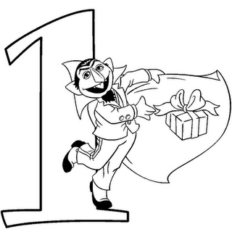 , los esqueletos _____________ (SALIR) de su tumba. ¡Tumba por aquí!¡Tumba por allá! Tumba, tumba…
Cuando el reloj marca las 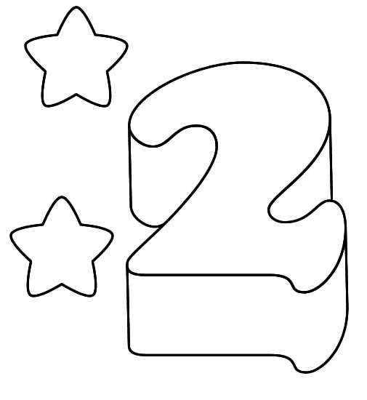, los esqueletos ___________ (COMER) arroz. ¡Tumba por aquí!¡Tumba por allá! Tumba, tumba…
Cuando el reloj marca las 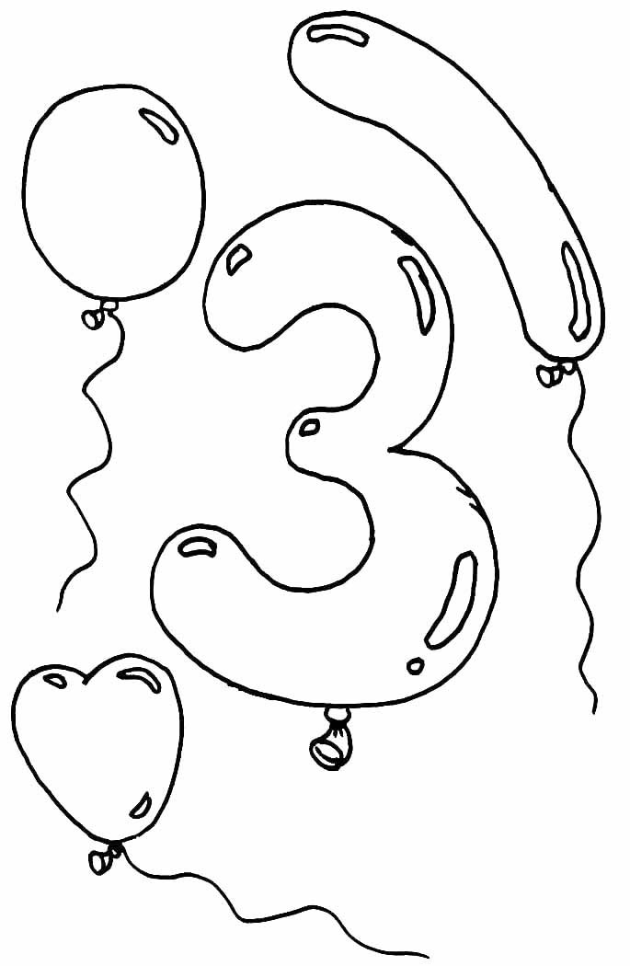, los esqueletos ____________ (PONERSE) al revés. ¡Tumba por aquí!¡Tumba por allá! Tumba, tumba…
Cuando el reloj marca las 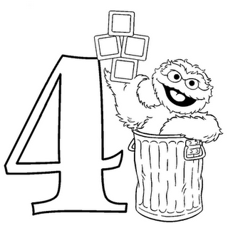, los esqueletos ____________ (PONERSE)los zapatos. ¡Tumba por aquí!¡Tumba por allá! Tumba, tumba…
Cuando el reloj marca las 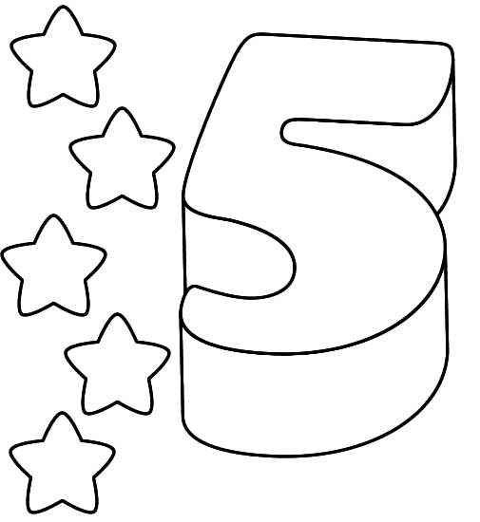, los esqueletos ___________ (PEGAR) un brinco. ¡Tumba por aquí!¡Tumba por allá! Tumba, tumba…
Cuando el reloj marca las 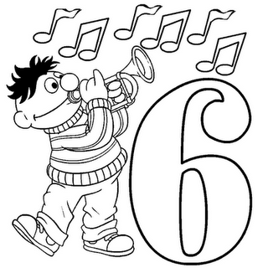, los esqueletos ___________ (PONERSE) el jersey. ¡Tumba por aquí!¡Tumba por allá! Tumba, tumba…
Cuando el reloj marca las 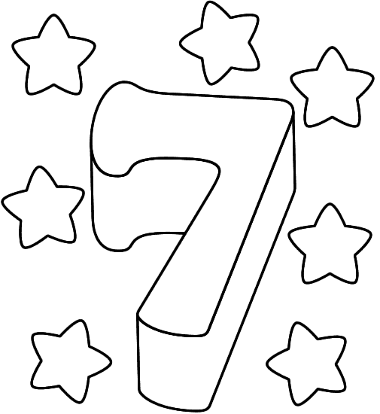 , los esqueletos ___________ (COMER) cacahuetes. ¡Tumba por aquí!¡Tumba por allá! Tumba, tumba…
Cuando el reloj marca las 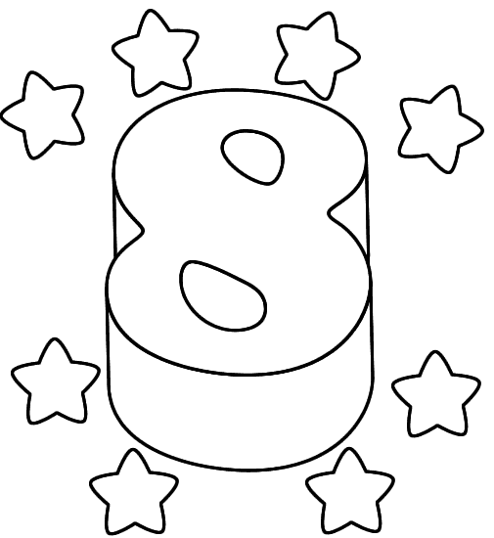, los esqueletos _____________ (COMERSE) el bizcocho. ¡Tumba por aquí!¡Tumba por allá! Tumba, tumba…
Cuando el reloj marca las 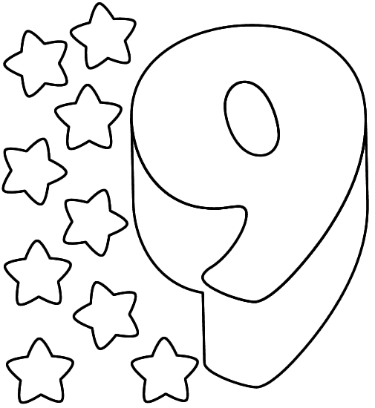, los esqueletos muy bien _____________ (MOVERSE). ¡Tumba por aquí!¡Tumba por allá! Tumba, tumba…
Cuando el reloj marca las 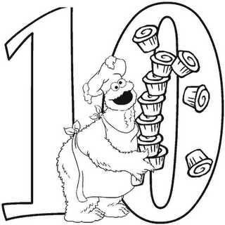, los esqueletos _____________ (DORMIR) otra vez. ¡Tumba por aquí!¡Tumba por allá! Tumba, tumba…

